Příloha č. 1
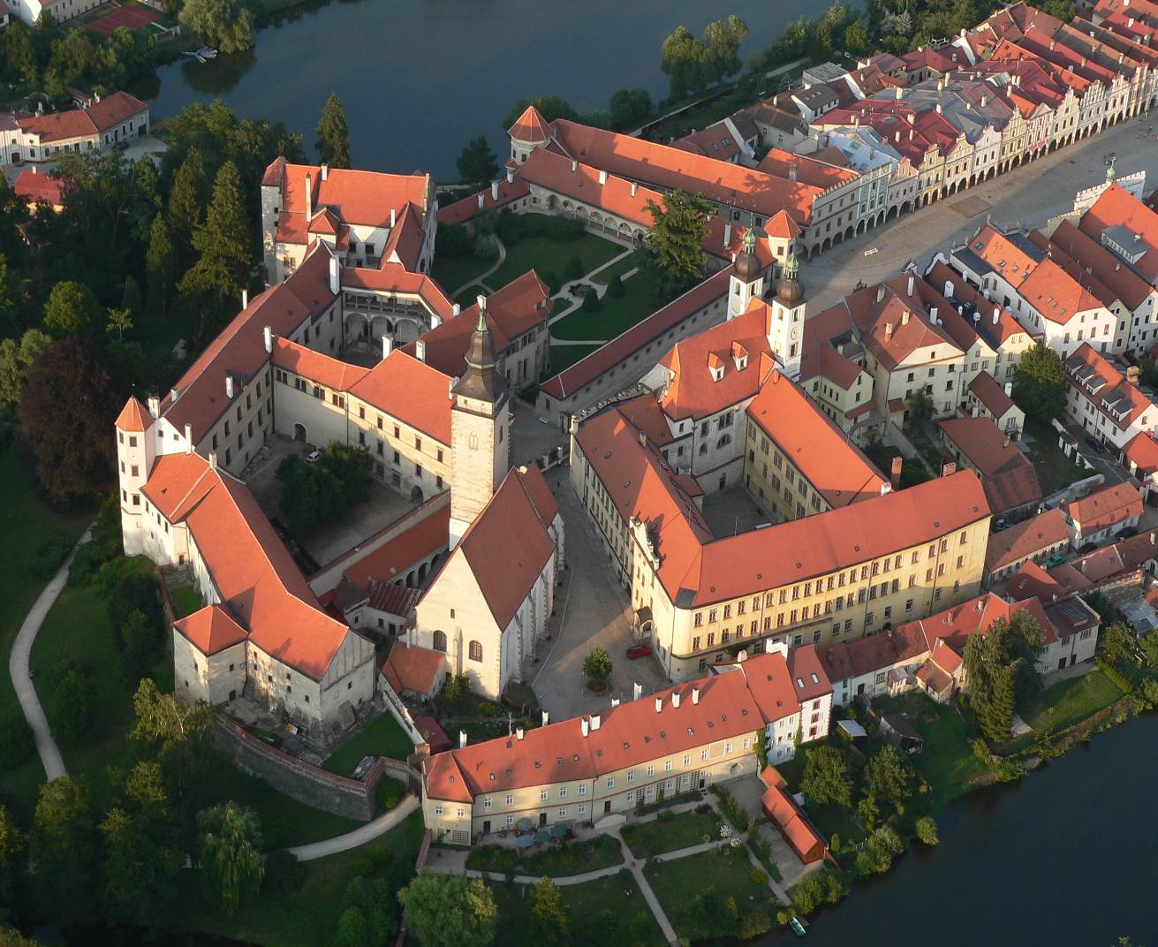

Státní zámek Telč – Růže Vysočiny
specifikace předmětu plnění zakázky
NKP SZ Telč – NKP SZ Telč – Výroba a pokládka zátěžových koberců

únor 2022
Národní památkový ústav, Územní památková správa v Českých Budějovicích zadává veřejnou zakázku malého rozsahu na výrobu a pokládku zátěžových koberců do expozice zámeckého muzea a na trasu A. Projekt vzniká za finanční podpory z Integrovaného regionálního operačního programu (IROP), specifického cíle 3.1., pod registračním číslem projektu CZ.06.3.33/0.0/0.0/16_059/0004497 a názvem „Státní zámek Telč – Růže Vysočiny“.

Požadavky na předmět díla

Předmětem projektu je návrh, dodávka a pokládka nových koberců.
Dodávka koberců musí obsahovat jak vlastní dodávku koberce, tak jeho pokládku, vč. všech potřebných souvisejících prostředků a pomůcek. Výsledkem dodávky bude koberec umístěný na dané místo a připravený k použití, pokud nebude v ojedinělých případech výslovně dohodnuto jinak.
Koberce budou polyamidové s gramáží min. 1200 g/m². Vlas koberce musí být matný. Koberce budou s individuálním potiskem v barvách RAL / pantone (tištěná bordura, případně plošný vzor podle dodaného grafického návrhu). Okraje koberce budou obšívané. Plocha koberce bude prodyšná pro vodní páry (spodní líc nebude celoplošně zatíraný).
Koberec bude položen na protiskluznou fixační podložku (typ podložky musí být zvolen s ohledem na to, aby se předešlo poškození dřevěných podlah, a to i při dlouhodobém působení). V místě výškových rozdílů (prahů) a volných konců bude koberec přikotven sponkami.
Veškeré navazující konstrukce musí být dodavatelem předem zaměřeny na stavbě.
V místech, kde budou na koberci umístěny vitríny, je potřeba vytvořit prostupy pro el. vedení. Přesné umístění je potřeba zaměřit na stavbě.
Veškeré dodávané prvky budou před započetím výroby, resp. před objednáním vzorkovány a musí být odsouhlaseny investorem. U tištěných koberců musí být s konkrétním výrobce nejprve dořešena barevnost a vzor, na základě čehož pak budou vyrobeny vzorky.
Vzhledem k tomu, že prostory expozic jsou součástí stavební obnovy SZ Telč, musí dodavatel respektovat existenci práv a nároků třetí osoby (zhotovitele stavby).
Dodavatel musí vzít na vědomí, že předmětné interiéry jsou součástí nemovité kulturní památky a pohyb materiálu i pracovníků bude podléhat zvýšeným bezpečnostním požadavkům. Zejména je třeba při vnitrostaveništním transportu a při pokládce dostatečně ochránit stávající historické konstrukce a prvky. Při jejich případném poškození musí být na místo přivolán restaurátor s příslušnou licencí, aby stanovil postup opravy a její cenu.

Plánovaný harmonogram prací
Pokládku koberce v expozici zámeckého muzea bude možné zahájit po domluvě s objednatelem, kdykoli po nabytí účinnosti této smlouvy. Termín pro dokončení pokládky je 30. 6. 2022.
Z důvodu realizace stavební obnovy prostor trasy A bude možno realizovat pokládku koberce na místě samém v termínu od 1. 11. 2022 – 5. 12. 2022.

Závazné podklady
- Návrh smlouvy
- Výkaz výměr
- Půdorysy

